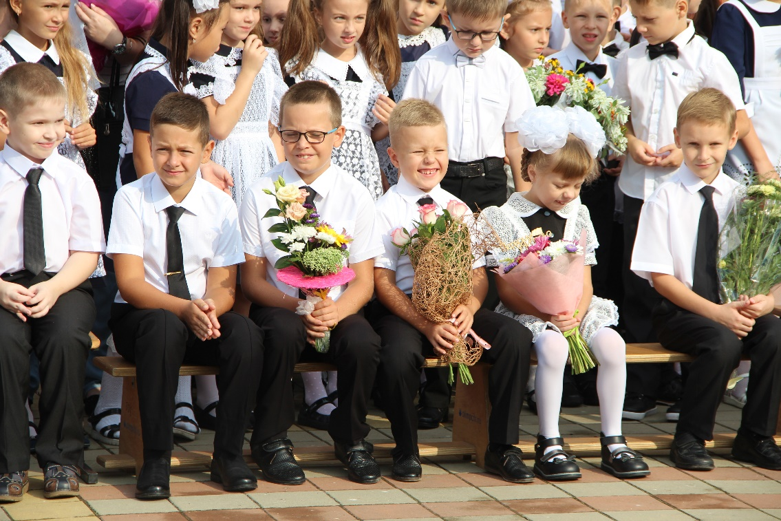
Первый раз в первый класс
Праздник День знаний 1-го сентября - особое, волнительное событие для тех, кто идет в школу впервые, для наших первоклассников. В этот чудесный день малыши были очень нарядными: девочки с огромными пышными бантами, а мальчики, юные джентльмены, с красивыми букетами цветов.
Теперь у нас три первых класса. 1«А» классом руководит Щулькина Екатерина Николаевна, 1 «Б» - Смирнова Татьяна Анатольевнаа 1 «В» - Рослова Светлана Владимировна. По словам учителей, все дети разные, необычные, способные. Каждый из них – индивидуальная личность, которая только начинает развиваться.
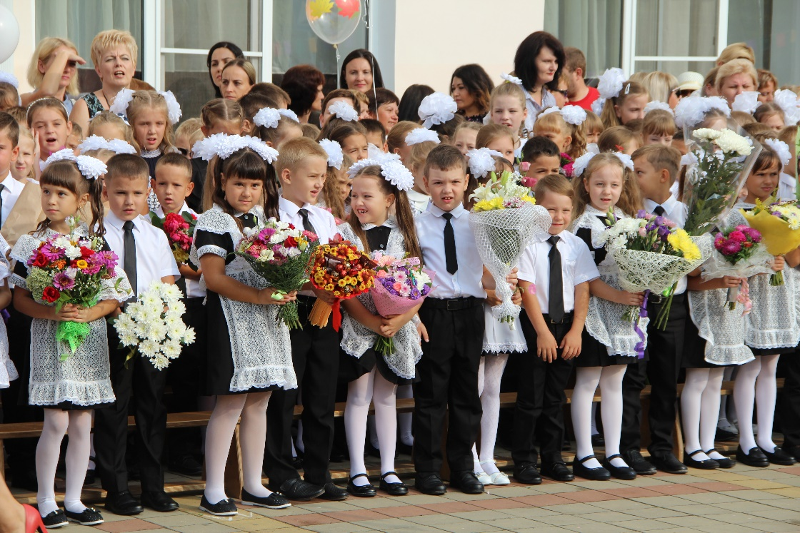
Все мы, безусловно, были первоклассниками и понимаем как им трудно в начальном этапе школьной жизни. Мы надеемся, что все маленькие школьники с большим желанием будут учиться, узнавать новое и радовать своих учителей и родителей.

В добрый путь, дорогие первоклассники!!!

